【校友工作】安全应急学院与中交二航局成功签订奖学（教）金捐赠协议时间：2020-10-09

10月6日上午，安全应急学院与中交二航局在“公共安全与应急管理（武汉）论坛”上成功签订奖学（教）金捐赠协议。

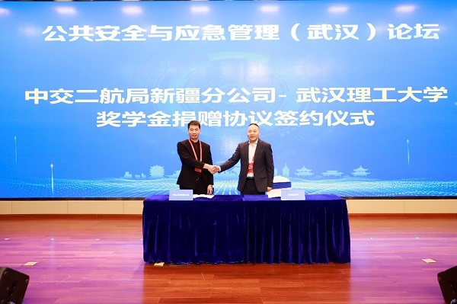

安全科学与应急管理学院院长宋英华代表学校与中交二航局新疆分公司签订奖学金捐赠协议。中交二航局新疆分公司向安全科学与应急管理学院捐赠人民币10万元，用于安全科学与应急管理学院院长奖、助学（教）金，专项用于奖励安全科学与应急管理学院师生。

捐赠协议的成功签订，将有助于安全科学与应急管理人才培养，学科发展，有助于保障学院各项工作的顺利开展。

公共安全与应急管理（武汉）论坛由武汉理工大学主办，中国应急管理研究中心、安全科学与应急管理学院、光纤传感技术国家工程实验室、湖北省危机与灾害应急管理研究中心、湖北创新发展研究院联合承办，中建三局集团有限公司、中国城乡控股集团有限公司和三一重工股份有限公司协办，在武汉理工大学南湖图书馆学术报告厅举行。

（通讯员：张润箫 审稿： 张缔）

